**Объект проживания:**

Гостиница, расположенная по адресу, г.п. Краснополье, ул. Пушкина д.3.

К услугам посетителей 21 номер, в том числе 3 номера высшей категории, 7 одноместных номеров, 11 двухместных номеров. Номера можно снять как на сутки, так и на более длительный срок.

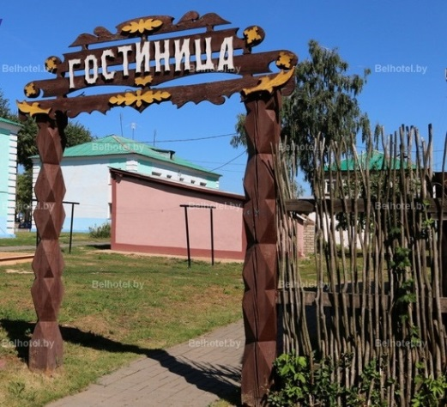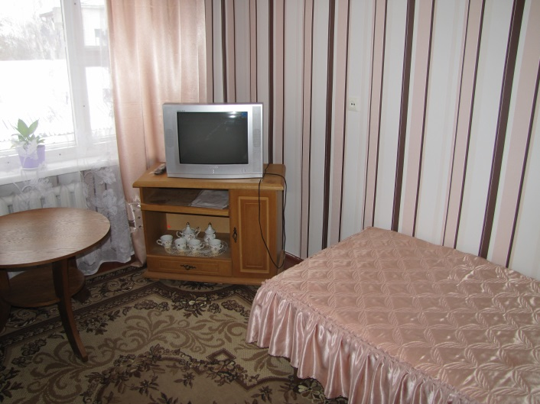

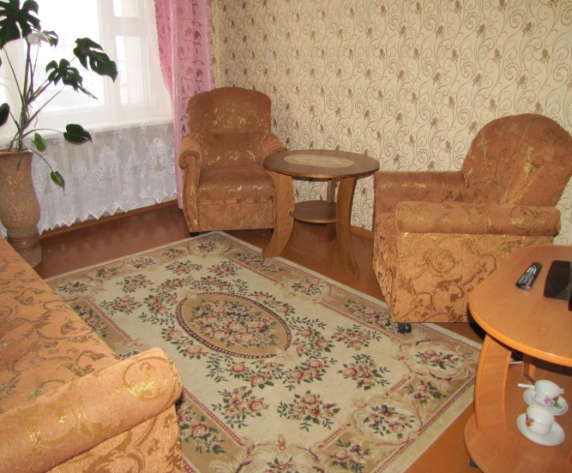

**Прейскурант цен на оказываемые услуги:**

|  |  |  |
| --- | --- | --- |
| № п/п | Наименование услуги | Стоимость, рубли |
|  | люкс блок (2 человека) | 34 руб. 62 коп. с человека в сутки |
|  | Люкс одноместный | 37 руб.10 коп. в сутки |
|  | Двухместный номер | 14 руб.84 коп.  с человека в сутки |
|  | Одноместный номер | 22 руб. 26 коп. в сутки |

Тел. для справок 21367